第七天作业Ajax请求

获取雪球网的https://xueqiu.com/today#/

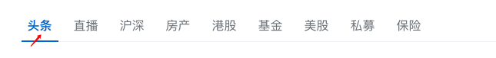

1. 首先获取分类信息，用户可以根据分类筛选想要的数据
2. 这个网站是一个ajax请求，比较每个分类下的Ajax请求的区别，方便你请求不同的分类数据

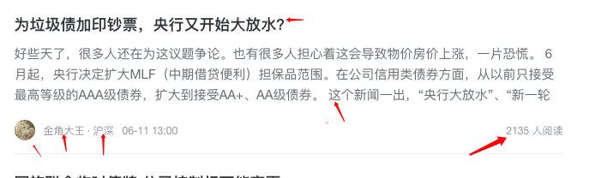

1. 将获取的数据写入csv文件

要求的字段名称为id（文章的id）、title（标题）、description（描述）、username（用户名）、column（地区）、profile_imageurl（用户头像）、target（详情的链接）

今天的作业：将雪球网这个作业修改为3个线程爬取任务，3个线程解析数据